**DIA 26 OCTUBRE. GUÍA DE APRENDIZAJE EN CASA. GRADO 11°**

**NOMBRE _______________________________________________________**

**OBJETIVO: Tomar conciencia de la responsabilidad de ser promotores de justicia y paz.**

**TEMA: LA PAZ COMO PROMOCIÓN DE LA JUSTICIA SOCIAL. PÁG 120, 121,122.**

El mundo de hoy se encuentra acosado por pobreza masiva, desigualdad social, explotación económica y opresión política. Las estructuras culturales tradicionales aún alimentan la discriminación de razas, sexos y clases, pero se vuelven hoy más complejas aún, a causa de estructuras económicas y políticas más modernas que causan explotación y opresión. Las corporaciones internacionales aprovechan y explotan los recursos naturales y la mano de obra barata de los países menos desarrollados en todo el mundo. MARIANA BORJA

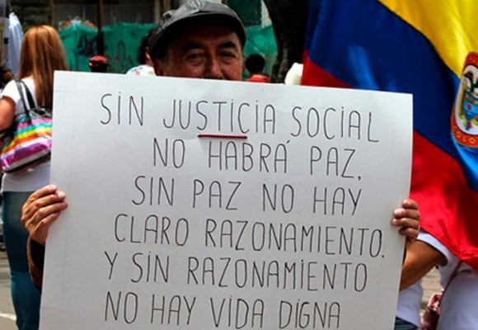Regímenes militares represivos, apoyados por los intereses creados de los países desarrollados, emplean muchas veces la fuerza en favor de dicha explotación. Como consecuencia, invocando la seguridad nacional, se restringen los derechos de los obreros, se suprime la disidencia legitima y se violan los derechos humanos. La acumulación enorme de armas convencionales y nucleares divide cada vez más la humanidad y amenaza al mundo con una guerra capaz de destruir a toda la especie humana. Esta insensata carrera armamentista absorbe los recursos que todas las naciones necesitarían con urgencia para superar la pobreza, el hambre y el sufrimiento. ISABELA FLOREZ

Esta es la situación del mundo actual que se refleja en los rostros de millones de personas que son pobres. explotadas y oprimidas en los países donde trabajamos: los niños desnutridos y que mueren de hambre, los habitantes de “favelas”, “villas miseria”, “poblaciones callampas”; los refugiados y minorías; los subempleados y los sub-pagados; los prisioneros políticos y los desaparecidos. El análisis sociológico muestra que, la raíz de toda la miseria a nivel mundial está en el orden socio-político mundial, por el cual decisiones que afectan la vida de millones de personas y a países enteros, son tomadas por unos pocos, siguiendo predominantemente criterios de ganancia y de poder; un orden mundial en el que los ricos se hacen más ricos a expensas de los pobres, quienes se hacen más pobres aún (v. Juan Pablo II Discurso inaugural a los Obispos de Puebla, (1979), III, 3). MARIANA GARCIA.

El mensaje del Reino de Dios, de justicia y de paz, desenmascara esta situación como pecaminosa e injusta. Por eso, la ignorancia del Evangelio permite que tan graves injusticias 3 se mantengan en el mundo. Pero también a la inversa: la persistencia de estas graves injusticias es uno de los obstáculos principales para la aceptación del Evangelio. Hoy, más que nunca, debe predicarse el mensaje del Evangelio: un mensaje que debe leerse e interpretarse a la luz de la situación actual, debe ser profético y liberador. SARA OCAMPO

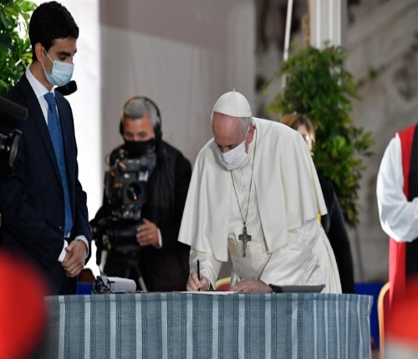

La Iglesia ha reflexionado en varias oportunidades y a diversos niveles sobre la situación del mundo actual a la luz de la Sagrada Escritura. La Iglesia se ha ido convenciendo siempre más de que la fidelidad al mensaje de Jesús sobre el Reino y a su amor preferencial por los pobres, implica un compromiso activo en el cambio de las estructuras injustas y en la promoción de la justicia y de la paz. De aquí que la misión de proclamar el Evangelio hoy implica para la Iglesia la participación en la creación de un mundo nuevo que refleje mejor el Reino de Dios, presente ya en este mundo (v. “EVANGELII NUNTIANDI” 8,30). LAURA PALACIO.

Nuestra participación en la misión de la Iglesia hoy supone necesariamente un compromiso con la promoción de justicia y de la paz en solidariedad con los pobres y oprimidos. Carisma del misionero es precisamente proclamar el Evangelio ante todo en las zonas fronterizas de la sociedad humana, donde la lucha por la justicia y la paz se siente más agudamente. De la misma manera, nuestra vocación específica como bautizados nos llama a ejercitar este ministerio profético en la Iglesia, sensibilizándonos particularmente a los signos de los tiempos, así como están expresados en las aspiraciones de los pueblos por la justicia y la igualdad. Inmersos en un contexto situacional donde el afán de dominio, la desordenada sexualidad y el ansia de poseer se convierten frecuentemente en raíces de injusticia y opresión, nuestra vida viene a ser un medio privilegiado de eficaz evangelización y un auténtico testimonio de la justicia en la familia en la escuela y en la universidad. CAMILA OSPINA

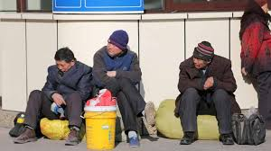Hoy percibimos la necesidad de participar activamente en los esfuerzos por eliminar las causas mismas de la pobreza, transformando las estructuras injustas y promoviendo la justicia y la paz. Nuestra tarea pues de cara al futuro hoy, es a salir de nosotros mismos a fin de que, en conjunto, podamos ofrecer a la Iglesia nuevos modelos de lo que significa ser Iglesia en salida y poder contribuir a la trasformación de un mundo más justo, y equitativo para todos, en esta casa común que Dios nos regaló. RUBIELA.

Actividad.

Socializaremos el tema en clase. El próximo martes si Dios quiere.